遴选护理用车定点供应商项目更正公告
- 采购项目名称：遴选护理用车定点供应商项目
- 采购项目编号：LZFY-S2021020
三、采购人名称：柳州市妇幼保健院。
电话 0772-2803905/13978009107
邮箱 lzfyzb@163.com
联系地址：柳州市博园大道50号
- 首次公告日期：2021年10月29日
五、现对院内磋商文件部分内容做出如下增加：
1、吸痰器推车：4.参考规格：约400*400*780mm。
2、手术器械车：7.参考规格：约1000(L)×600（W）×900（H）mm。
3、不锈钢台车：7.参考规格：约1000(L)×600（W）×900（H）mm。
院内磋商文件涉及以上内容相应增加。其他内容不变。
六、磋商报名截止时间延长至2021年11月11日
特此公告。
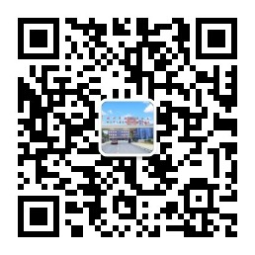
柳州市妇幼保健院招标办公室
2021年11月5日

